Технологическая карта урока
Учитель: Жихарцева Е.Н.

Тема урока: Акробатические упражнения: кувырок назад из стойки на лопатках в полушпагат.

Цели урока:
1. Предметные: Учить осваивать технику кувырка назад из стойки на лопатках в полушпагат;
2. Метапредметные: Учить оказывать помощь сверстникам при освоении техники акробатических упражнений.
3. Личностные: Учить составлять комплексы акробатических упражнений из ранее освоенных элементов.

Планируемые достижения: 1. Учиться осваивать технику кувырка назад из стойки на лопатках в полушпагат;
2. Учиться описывать технику выполняемого упражнения.
3. Учиться оказывать помощь при освоении акробатических упражнений.

Направленность: образовательно-тренировочная.

Тип урока: изучение нового материала.

Формы организации деятельности на уроке: фронтальный, работа в парах, групповой.

Авторы УМК: В.И.Лях (м:Просвещение, 2012г)

Технология обучения: развивающая, проблемно-поисковая.

Материально-техническое обеспечение: гимнастические маты, ноутбук

Учебно- методическое и информационное обеспечение:. картинки

Методическое пособие: Примерная программа по физической культуре В.И.Ляха в 5-9 класс Просвещение 2012г.

Часть  урока | Этап урока | Задачи этапа | Деятельность учителя | Деятельность ученика
 |  |  |  | познавательная | коммуникативная | регулятивная | личностная
1.Вводная часть | Мотивирование к учебной деятельности | - создание условий для возникновения внутренней потребности включения в учебную деятельность;  - создание положительного эмоционального настроя на уроке;  - формирование мотива к осознанным действиям на уроке. | Здравствуйте! Ребята, посмотрите на картинку. Кого вы здесь видите?  (Приложение №1 картинки из мультфильма «Маугли»)  - Какие невероятные способности у него развиты?  - А как вы думаете можно ли этому научиться?  - Могут ли пригодиться вам умения прыгать, выполнять кувырки в жизни?  - Где могут пригодиться все эти качества (соревнования, помощь родителям, помощь друзьям, одноклассникам).  - Физически развитый человек выглядит красиво. На него приятно смотреть, он бодр и весел.  - Мы можем развить физические качества за день или за неделю?  Это долгий процесс, требующий силы воли.  - Как вы думаете, какие качества мы будем развивать с помощью акробатических упражнений?  - Сегодня мы повторяем уже изученные упражнения и учимся выполнять новое, соблюдая технику безопасности. | Понимание физической культуры как средства организации здорового образа жизни. | Ведение диалога в доброжелательной и открытой форме, проявление к собеседнику внимания и уважения.  Осознанные ответы на заданный вопрос. | Повышение уровня внимания при постановки задачи урока.  Обучающиеся ведут обсуждение по заданной теме, вступают в диалог с учителем и одноклассниками.  Слушают, вспоминают правила техники безопасности. | Формирование положительное отношение к занятиям двигательной деятельностью.

Часть  урока | Этап урока | Задачи этапа | Деятельность учителя | Деятельность ученика
 |  |  |  | познавательная | коммуникативная | регулятивная | личностная
2. Подготовительная часть | Актуализация и фиксирование индивидуального затруднения. | - настроить обучающихся на достижение основной цели урока;  - подготовить организм к работе в основной части урока. | Для того, что бы перейти к сложным упражнениям необходимо подготовить организм.  Бег с заданием:  - спиной вперед;  - по свистку бег в  противоположенную сторону.  Ходьба с заданием:  - ходьба на восстановление дыхания;  - на носках;  - на пятках. Спина прямая, подбородок приподнят, смотреть перед собой.  Построение в шеренгу.  Перестроение в три шеренги.  ОРУ (проводит ученик)  - Какое физическое качество необходимо для выполнения акробатических упражнений?  Я предлагаю вам разбиться парами и самостоятельно выполнить упражнения для развития гибкости.  - Какие упражнения вы знаете? Напомнить о страховке и самостраховки. | Правильное дыхание во время бега и ходьбы.  Извлекают необходимую информацию из рассказа учителя, из собственного опыта. | Демонстрируют умение вести диалог и слушать  учителя и одноклассников. | Овладевать навыками выполнения жизненно важных двигательных умений, различными способами, в различных изменяющихся внешних условиях.  Самостоятельно подбирать упражнения на развитие гибкости. | Держать красивую осанка, уметь ее длительно сохранять.  Воспитание дисциплинированности и умение выполнять упражнения предложенные одноклассником.

Часть  урока | Этап урока | Задачи этапа | Деятельность учителя | Деятельность ученика
 |  |  |  | познавательные | коммуникативные | регулятивные | личностные
Подготовительная часть | Актуализация и фиксирование индивидуального затруднения.  Выявление места и причины затруднения. | -Организовать подготовку и мотивацию учащихся к надлежащему самостоятельному выполнению учебного действия.  -Актуализировать соответствующие мыслительные операции и познавательные процессы.  Зафиксировать место, где возникло затруднение. | Напоминаю, что вы должны соблюдать технику безопасности, помогать друг другу и выполнять самостраховку при необходимости.  Осуществляю контроль за выполнением задания учениками.  - Закончили.  - Молодцы! Работали хорошо. Вы подготовили организм к выполнению основной цели нашего урока.  - Но прежде чем приступить давайте выполним уже изученные упражнения: кувырок вперед, назад, стойку на лопатках.  - А теперь покажите мне как выполняется полушпагат.  - Как вы считаете сможете выполнить кувырок назад из стойки на лопатках в полушпагат?  - Кто попробует? (один мальчик, одна девочка)  - В чем затруднение?  - А как его преодолеть?  - Какое физическое качество нам понадобится? | Узнают о новых упражнениях, которые предлагает одноклассник  Владение знаниями об акробатических упражнениях  Выбрать наиболее эффективный способ выполнения нового упражнения | Творчески применять полученные навыки.  Договариваться с товарищем и придти к общему мнению. | Оценивают правильность выполнения упражнений друг друга; вносят необходимые коррективы  Применяют полученные навыки. Выполняют страховку и самостраховку.  Показ упражнения | Умение оказывать помощь при освоении новых двигательных действий.  Доброжелательное отношение друг к другу

Часть  урока | Этап урока | Задачи этапа | Деятельность учителя | Деятельность ученика
 |  |  |  | познавательные | коммуникативные | регулятивные | личностные
3. Основная часть | Построение проекта выхода из затруднения.  Реализация построенного проекта.  Первичное закрепление.  Самостоятельная работа с самопроверкой. | -Выбрать способ выхода из затруднения.  -Обсудить различные варианты, предложенные учащимися, и выбор оптимального варианта.  Выполнение задания нового типа с самопроверкой, пошагово сравнивая с эталоном | - Вы сейчас попробуете выполнить это упражнение самостоятельно, определите у кого какие затруднения?  - Подумайте, каким образом их устранить?  (После нескольких минут самостоятельного выполнения показать картинки - как правильно выполнить упражнение. Приложение №2).  - Придумайте упражнения с помощью которых вы сможете научиться правильно выполнять элемент?  - Вы его будете учиться выполнять все целиком или частями?  Дети работают парами.  - Закончили работу. Давайте посмотрим у кого и что получилось?  Давайте просмотрим ролик и определимся с затруднениями.  Просмотр видео ролика  (Приложение №3).  Выполнение упражнения самостоятельно.  Показ упражнения двумя учащимися.  - Как вы считаете, при выполнении акробатических упражнений необходимо внимание? (ответы детей). | Самостоятельно найти способ технически правильного выполнения упражнения.  Рассмотреть предложенную картинку (своего рода эталон).  Знания о способах  выхода из затрудни-  тельной ситуации.  Рассмотреть выполнение предложенного упражнения другими обучающими | Находить способы поведения и взаимодействия с партнерами.  Работать в паре договариваясь о подборе упражнений.  Рассказать в доброжелательном тоне о том, что не получилось. | Добросовестное выполнение учебных заданий.  Поддержание оптимального уровня  работоспособ-ности в процессе учебной деятельности.  Выявлять ошибки и активно помогать их исправлять.  Описывать технику выполняемого упражнения. | Уметь слушать одноклассника  Принимать критику одноклассников.

Часть  урока | Этап урока | Задачи этапа | Деятельность учителя | Деятельность ученика
 |  |  |  | познавательные | коммуникативные | регулятивные | личностные
Основная часть | Включение в систему знаний и повторений. | Подобрать задания, в которых тренируется использование изученного ранее материала. | - В одну шеренгу становись. На первый, второй, третий - рассчитайсь! Перестроение в три шеренги.  Каждая группа постарается придумать комплекс упражнений - обязательное условие включить новое упражнение. Можно придумать название своему комплексу.  Выполняют все, но показывает один.  - Работая сегодня на уроке вы затратили силы?  А можно ли с помощью каких либо упражнений помочь мышцам расслабиться?  Пара упражнений самомассажа стоп. | Совместный подбор комплекса упражнений  Каким образом можно помочь своему организму. | Умение распределять функции учащихся во время работы в группе.  Владеть умением обсуждать содержание и результат совместной деятельности | Выполнение упражнений.  Выполняют предложенные упражнения. | Владение знаниями об акробатических упражнениях
4. Заключительная часть | Рефлексия учебной деятельности на уроке. | -Организовать рефлексию и самооценку учениками собственной учебной деятельности. | - Скажите, какова цель нашего урока? (ответы детей)  - Что было главным на нашем уроке?  - Чему научились?  - Подумайте, вы довольны своей работой на уроке?  - Смогли ли вы научиться сегодня каким-то элементам?  Оцените сою работу на уроке с помощью лент. Здесь три вида лент –желтая (все получилось, работай на уроке доволен), зеленая (многое получилось, но есть над чем еще работать), коричневая (работал не достаточно хорошо). Каждый выберет ленту и завяжет ее на елочке. | Уметь размышлять. | Слушать внимательно, что говорят одноклассники. | Демонстрируют  способность формулировать цели и задачи занятия. | Самооценка своей работы на уроке.

Часть  урока | Этап урока | Задачи этапа | Деятельность учителя | Деятельность ученика
 |  |  |  | познавательные | коммуникативные | регулятивные | личностные
Заключительная часть | Рефлексия учебной деятельности на уроке. |  | - Посмотрите, какая елка у нас получилась. Мне понравилось, как вы сегодня работали на уроке. Молодцы!  Спасибо за урок. До свидания.

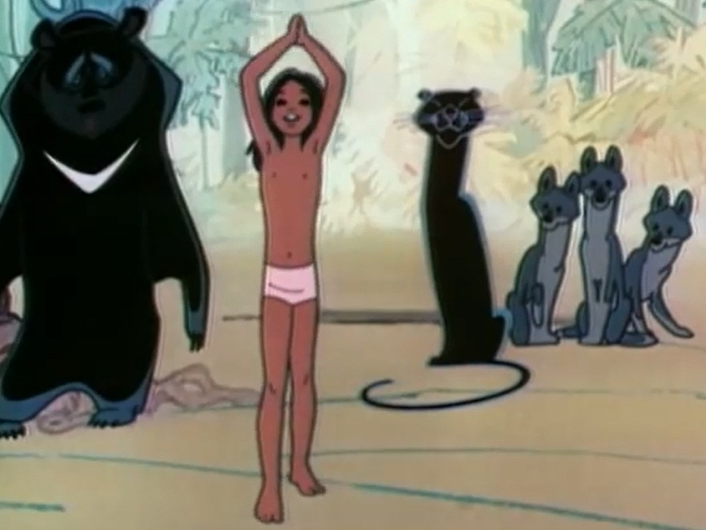
Приложение №1

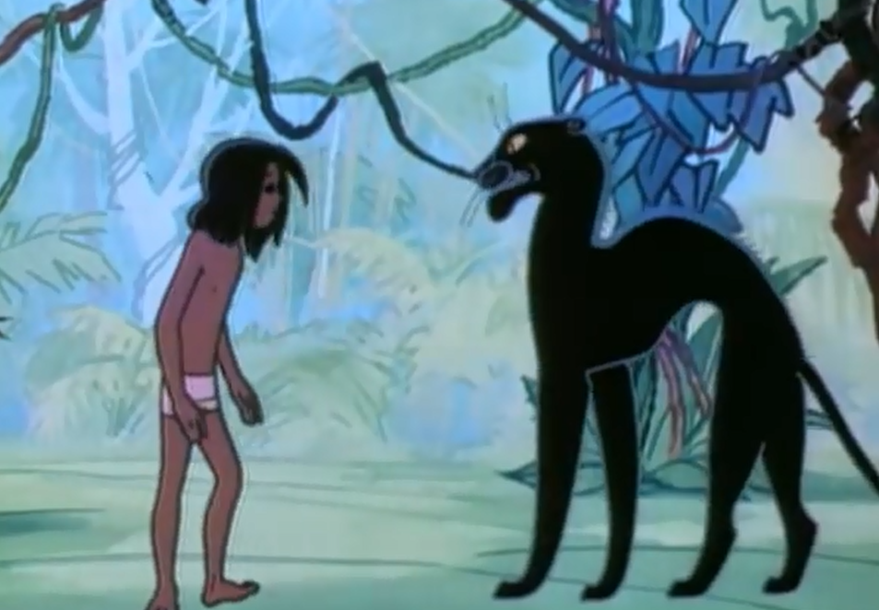
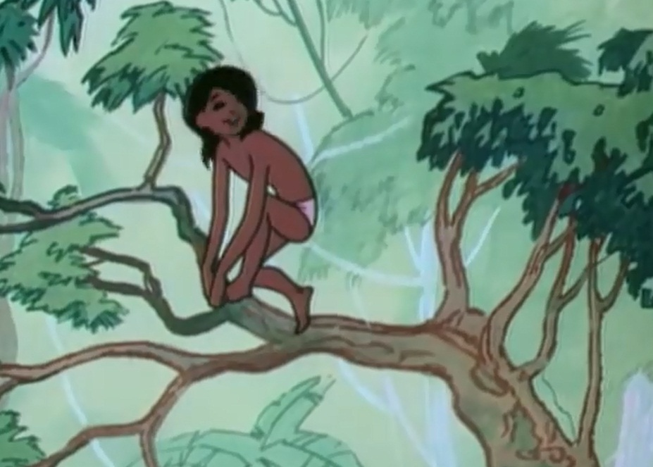

Приложение №2

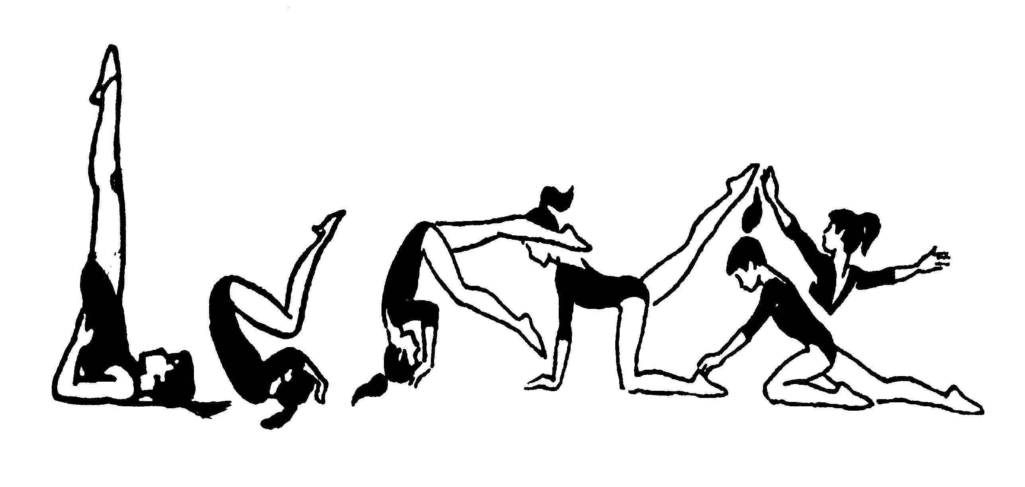

Приложение №2
(обратная сторона картинки)

Памятка для работы в группах

- Выберите руководителя группы, который поможет вам организовать работу.
- Будьте вежливы с товарищами в группе. Умейте выслушать мнение каждого внимательно.
Договоритесь, как вы представите свой комплекс упражнений.

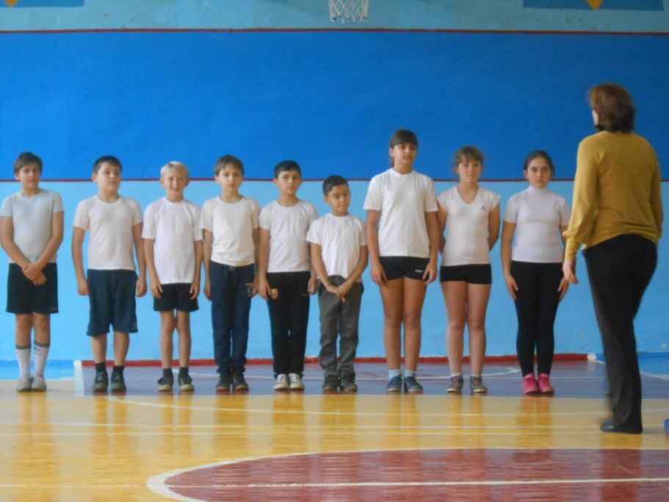
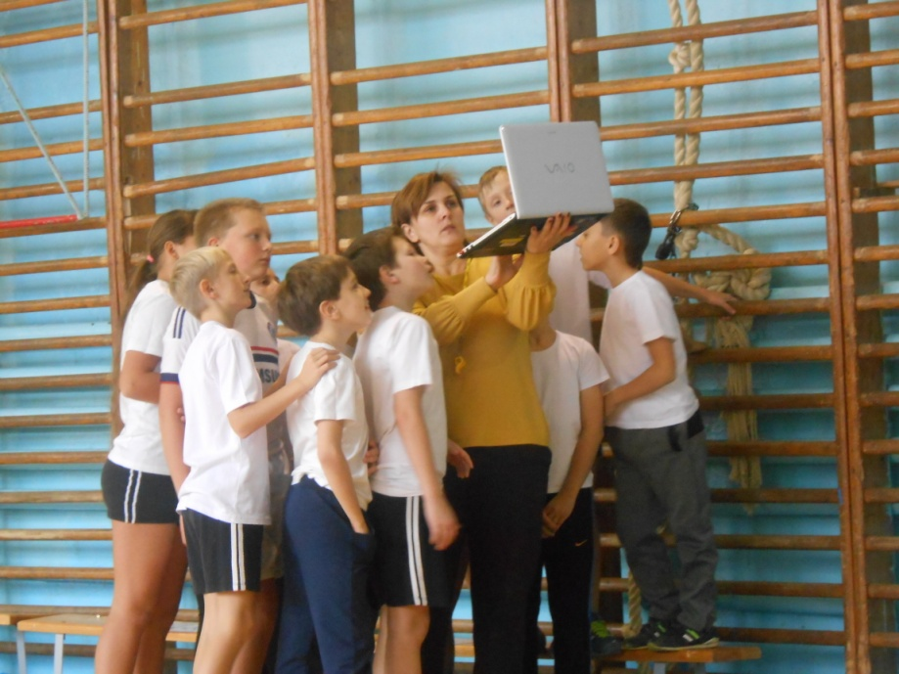
Фото с открытого урока.

